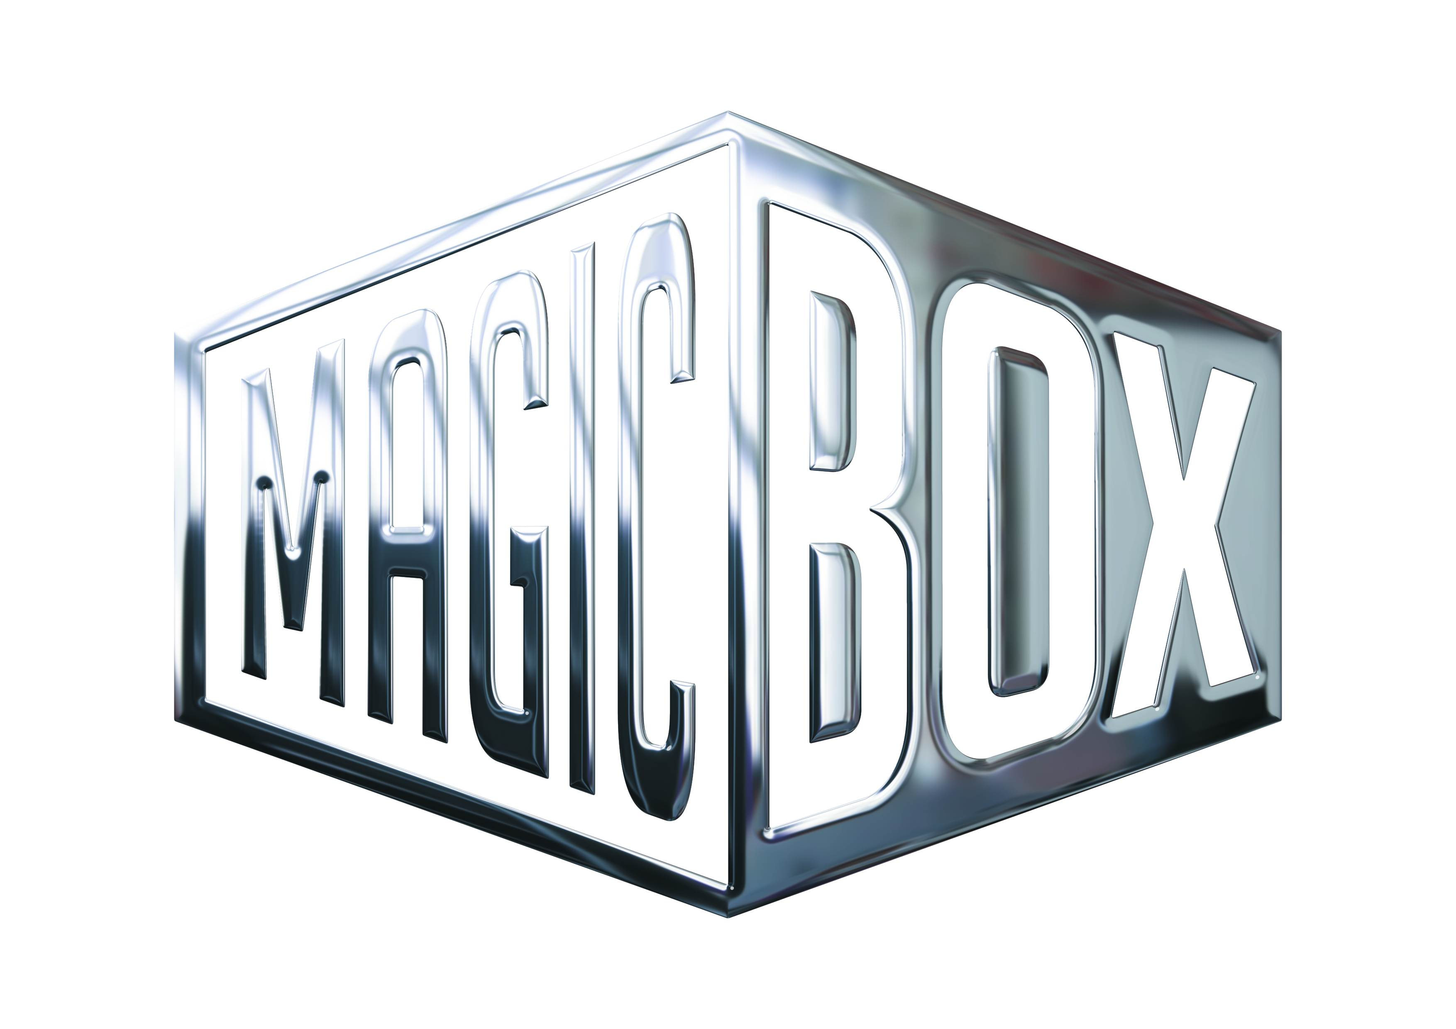
AQS a.s. - divize Magic Box
Na Klikovce 7, 140 00 Praha 4
www.magicbox.cz
www.facebook.com/magicbox.cz
www.youtube.com/magicboxcz
Jana Šafářová
Public Relations
IČO: 62952820
tel. 606 732 779

novinky na Blu-ray a DVD ČERVEN 2016

 |  | Arrow 3.série 5DVD (VIVA balení)  Arrow Season 3 5DVD  MOC: 699,- Kč  Datum vydání: 1.6.2016  link webMB makety: 2D 3D |  |  | 
 |  | Auta 2. DVD - Disney Pixar edice  Cars 2  MOC: 199,- Kč  Datum vydání: 1.6.2016  link webMB makety: 2D 3D |  |  | 
 |  | Auta DVD - Disney Pixar edice  Cars  MOC: 199,- Kč  Datum vydání: 1.6.2016  link webMB makety: 2D 3D
 |  | Creed 2Blu-ray (UHD+BD)  Creed  MOC: 1.199,- Kč  Datum vydání: 1.6.2016  link webMB makety: 2D 3D
 |  | Helimadoe DVD  Helimadoe  MOC: 149,- Kč  Datum vydání: 1.6.2016  link webMB makety: 2D 3D
 |  | Hledá se Nemo DVD - Disney Pixar edice  Finding Nemo  MOC: 199,- Kč  Datum vydání: 1.6.2016  link webMB makety: 2D 3D
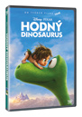 |  | Hodný dinosaurus DVD  The Good Dinosaur  MOC: 199,- Kč  Datum vydání: 1.6.2016  link webMB makety: 2D 3D
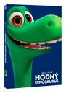 |  | Hodný dinosaurus DVD - Disney Pixar edice  The Good Dinosaur  MOC: 199,- Kč  Datum vydání: 1.6.2016  link webMB makety: 2D 3D
 |  | Lego příběh 2BD (UHD+BD)  The Lego Movie  MOC: 999,- Kč  Datum vydání: 1.6.2016  link webMB makety: 2D 3D
 |  | Modelky s.r.o. DVD  Modelky s.r.o.  MOC: 199,- Kč  Datum vydání: 1.6.2016  link webMB makety: 2D 3D
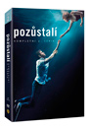 |  | Pozůstalí 2. série 3DVD (VIVA balení)  Leftovers Season 2  MOC: 699,- Kč  Datum vydání: 1.6.2016  link webMB makety: 2D 3D
 |  | Příšerky s.r.o. DVD - Disney Pixar edice  Monsters, Inc.  MOC: 199,- Kč  Datum vydání: 1.6.2016  link webMB makety: 2D 3D
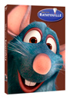 |  | Ratatouille DVD - Disney Pixar edice  Ratatouille  MOC: 199,- Kč  Datum vydání: 1.6.2016  link webMB makety: 2D 3D
 |  | Rebelka DVD - Disney Pixar edice  Brave  MOC: 199,- Kč  Datum vydání: 1.6.2016  link webMB makety: 2D 3D
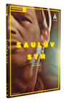 |  | Saulův syn DVD  Son of Saul  MOC: 249,- Kč  Datum vydání: 1.6.2016  link webMB makety: 3D
 |  | Toy Story 2.: Příběh hraček S.E. DVD - Disney Pixar edice  Toy Story 2 Special Edition  MOC: 199,- Kč  Datum vydání: 1.6.2016  link webMB makety: 2D 3D
 |  | Toy Story 3.: Příběh hraček DVD - Disney Pixar edice  Toy story 3.  MOC: 199,- Kč  Datum vydání: 1.6.2016  link webMB makety: 2D 3D
 |  | Toy Story: Příběh hraček S.E. DVD - Disney Pixar edice  Toy Story Special Edition  MOC: 199,- Kč  Datum vydání: 1.6.2016  link webMB makety: 2D 3D
 |  | Univerzita pro příšerky DVD - Disney Pixar edice  Monsters University  MOC: 199,- Kč  Datum vydání: 1.6.2016  link webMB makety: 2D 3D
 |  | Úžasňákovi DVD - Disney Pixar edice  The Incredibles  MOC: 199,- Kč  Datum vydání: 1.6.2016  link webMB makety: 2D 3D
 |  | V hlavě DVD - Disney Pixar edice  Inside Out  MOC: 199,- Kč  Datum vydání: 1.6.2016  link webMB makety: 2D 3D
 |  | V srdci moře 2BD (UHD+BD)  In the Heart of the Sea  MOC: 1.199,- Kč  Datum vydání: 1.6.2016  link webMB makety: 2D 3D
 |  | Vall-I DVD - Disney Pixar edice  Wall-E  MOC: 199,- Kč  Datum vydání: 1.6.2016  link webMB makety: 2D 3D
 |  | Vzhůru do oblak DVD - Disney Pixar edice  Up  MOC: 199,- Kč  Datum vydání: 1.6.2016  link webMB makety: 2D 3D
 |  | Život brouka DVD - Disney Pixar edice  Bug's Life  MOC: 199,- Kč  Datum vydání: 1.6.2016  link webMB makety: 2D 3D
 |  | Děda je lotr DVD  Dirty Grandpa  MOC: 299,- Kč  Datum vydání: 8.6.2016  link webMB makety: 2D 3D
 |  | John Chisum Blu-ray  Chisum  MOC: 399,- Kč  Datum vydání: 8.6.2016  link webMB makety: 2D 3D
 |  | Knick: Doktoři bez hranic 2. série 4DVD (VIVA balení)  The Knick Season 2  MOC: 799,- Kč  Datum vydání: 8.6.2016  link webMB makety: 2D 3D
 |  | Po čem ženy touží Blu-ray  What Women Want  MOC: 399,- Kč  Datum vydání: 8.6.2016  link webMB makety: 2D 3D
 |  | Po čem ženy touží DVD  What Women Want  MOC: 149,- Kč  Datum vydání: 8.6.2016  link webMB makety: 2D 3D
 |  | Provinění Blu-ray  Misconduct  MOC: 499,- Kč  Datum vydání: 8.6.2016  link webMB makety: 2D 3D
 |  | Provinění DVD  Misconduct  MOC: 299,- Kč  Datum vydání: 8.6.2016  link webMB makety: 2D 3D
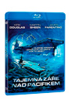 |  | Tajemná záře nad Pacifikem Blu-ray  The Final Countdown  MOC: 399,- Kč  Datum vydání: 8.6.2016  link webMB makety: 2D 3D
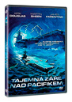 |  | Tajemná záře nad Pacifikem DVD  The Final Countdown  MOC: 149,- Kč  Datum vydání: 8.6.2016  link webMB makety: 2D 3D
 |  | Údolí stínů Blu-ray  We Were Soldiers  MOC: 399,- Kč  Datum vydání: 8.6.2016  link webMB makety: 2D 3D
 |  | Údolí stínů DVD  We Were Soldiers  MOC: 149,- Kč  Datum vydání: 8.6.2016  link webMB makety: 2D 3D
 |  | Umučení Krista Blu-ray  Passion of the Christ  MOC: 399,- Kč  Datum vydání: 8.6.2016  link webMB makety: 2D 3D
 |  | Umučení Krista DVD  Passion of the Christ  MOC: 149,- Kč  Datum vydání: 8.6.2016  link webMB makety: 2D 3D
 |  | 13 hodin: Tajní vojáci z Benghází Blu-ray  13 Hours: The Secret Soldiers of Benghazi  MOC: 599,- Kč  Datum vydání: 15.6.2016  link webMB makety: 2D 3D |  |  | 
 |  | 13 hodin: Tajní vojáci z Benghází DVD  13 Hours: The Secret Soldiers of Benghazi  MOC: 399,- Kč  Datum vydání: 15.6.2016  link webMB makety: 2D 3D
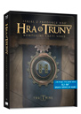 |  | Hra o trůny 3. série 5Blu-ray - steelbook  Game of Thrones Season 3 5BD steelbook  MOC: 1.399,- Kč  Datum vydání: 15.6.2016  link webMB makety: 3D
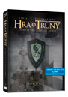 |  | Hra o trůny 4. série 4Blu-ray - steelbook  Game of Thrones Season 4 4BD steelbook  MOC: 1.399,- Kč  Datum vydání: 15.6.2016  link webMB makety: 3D
 |  | Vivaldianno - Město zrcadel Blu-ray  Vivaldianno - Město zrcadel  MOC: 399,- Kč  Datum vydání: 15.6.2016  link webMB makety: 2D 3D
 |  | Kdo se bojí Virginie Woolfové? Blu-ray  Who´s afraid of Virginia Woolf?  MOC: 399,- Kč  Datum vydání: 22.6.2016  link webMB makety: 2D 3D
 |  | Star Wars: Síla se probouzí DVD  Star Wars: Force Awakens  MOC: 199,- Kč  Datum vydání: 22.6.2016  link webMB makety: 2D 3D
 |  | Tarzan: Král džungle 1. série 2DVD  Tarzan: Lord of the Jungle:S1  MOC: 199,- Kč  Datum vydání: 22.6.2016  link webMB makety: 2D 3D
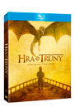 |  | Hra o trůny 5. série 4 Blu-ray (VIVA balení)  Game of Thrones Season 5 4BD  MOC: 1.199,- Kč  Datum vydání: 29.6.2016  link webMB makety: 2D 3D
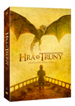 |  | Hra o trůny 5. série 5DVD (VIVA balení)  Game of Thrones Season 5 5DVD  MOC: 699,- Kč  Datum vydání: 29.6.2016  link webMB makety: 2D 3D
 |  | Králové hor Blu-ray  The Way of the Eagle  MOC: 499,- Kč  Datum vydání: 29.6.2016  link webMB makety: 2D 3D
 |  | Králové hor DVD  The Way of the Eagle  MOC: 299,- Kč  Datum vydání: 29.6.2016  link webMB makety: 2D 3D
 |  | Zoolander No. 2. Blu-ray  Zoolander No. 2.  MOC: 499,- Kč  Datum vydání: 29.6.2016  link webMB makety: 2D 3D
 |  | Zoolander No. 2. DVD  Zoolander No. 2.  MOC: 299,- Kč  Datum vydání: 29.6.2016  link webMB makety: 2D 3D
 |  | Zootropolis: Město zvířat 2Blu-ray (3D+2D)  Zootropolis  MOC: 699,- Kč  Datum vydání: 29.6.2016  link webMB makety: 2D 3D
 |  | Zootropolis: Město zvířat BD  Zootropolis  MOC: 599,- Kč  Datum vydání: 29.6.2016  link webMB makety: 2D 3D

